使用Verilog HDL的支持中断异常的五级流水线MIPS CPU设计文档

17373436 林昱同

# 一、模块规格

## 1、NextPC(PC计算)

### 端口定义：

|  |  |  |  |
| --- | --- | --- | --- |
| 端口名 | 方向 | 位宽 | 功能简述 |
| curPC | Input | [31:0] | 当前PC |
| BrImm | Input | [31:0] | 拓展后的BrImm |
| JImm | Input | [25:0] | J指令的Imm |
| JRImm | Input | [31:0] | JR指令的目标地址 |
| Br | Input | 1 | 是否为分支指令 |
| Jump | Input | 1 | 是否为跳转指令 |
| JType | Input | 1 | 使用哪种跳转 |
| NPC | Output | [31:0] | 下一个PC |
| PCAdd8 | Output | [31:0] | PC+8 |

### 功能描述

|  |  |  |
| --- | --- | --- |
| 序号 | 功能名 | 功能描述 |
| 1 | 下一条指令 | 根据指令情况计算PC |

## 2、GRF单元（通用寄存器单元）

### 端口定义

|  |  |  |  |
| --- | --- | --- | --- |
| 端口名 | 方向 | 位宽 | 功能简述 |
| A1 | Input | [4:0] | 读寄存器编号1 |
| A2 | Input | [4:0] | 读寄存器标号2 |
| A3 | Input | [4:0] | 写寄存器编号 |
| WD | Input | [31:0] | 写入数据 |
| clk | Input | 1 | 时钟信号 |
| reset | Input | 1 | 复位信号 |
| WE | Input | 1 | 写入使能 |
| RD1 | Output | [31:0] | 寄存器值1 |
| RD2 | Output | [31:0] | 寄存器值2 |

### 功能描述

|  |  |  |
| --- | --- | --- |
| 序号 | 功能名 | 功能描述 |
| 1 | 复位 | 当reset为1时，所有寄存器值均变为0 |
| 2 | 读取值 | RD1 RD2始终为A1和A2编号的寄存器的值 |
| 3 | 写入 | 当clk上升沿来临时，如WE为1，向A3号寄存器写入WD |

## 3、ALU（算术逻辑单元）

### 接口定义

|  |  |  |  |
| --- | --- | --- | --- |
| 端口名 | 方向 | 位宽 | 功能简述 |
| SrcA | Input | [31:0] | 数据A |
| SrcB | Input | [31:0] | 数据B |
| ALUCtrl | Input | [7:0] | ALU功能控制信号 |
| Shamt | Input | [4:0] | 移位控制 |
| ALUResult | Output | [31:0] | 运算结果 |

### 功能描述

|  |  |  |  |  |
| --- | --- | --- | --- | --- |
| 序号 | 功能名 | 功能描述 | | |
| ALUCtrl | | ALUResult |
| 0 | 加 | 00000000 | SrcA+SrcB | |
| 1 | 减 | 00000001 | SrcA-SrcB | |
| 2 | 与 | 00000010 | SrcA&SrcB | |
| 3 | 或 | 00000011 | SrcA|SrcB | |
| 4 | 异或 | 00000100 | SrcA^SrcB | |
| 5 | 或非 | 00000101 | !(SrcA|SrcB) | |
| 6 | 逻辑左移 | 00000110 | SrcB<<shamt | |
| 7 | 逻辑右移 | 00000111 | SrcB>>shamt | |
| 8 | 算术右移 | 00001000 | $signed(SrcB>>>shamt) | |
| 9 | 等于比较 | 00001001 | SrcA==SrcB | |
| 10 | 小于比较 | 00001010 | $signed(SrcA<SrcB) | |
| 11 | 小于等于 | 00001011 | $signed(SrcA<=SrcB) | |
| 12 | 大于比较 | 00001100 | $signed(SrcA>SrcB) | |
| 13 | 大于等于 | 00001101 | $signed(SrcA>=SrcB) | |
| 14 | 小于u | 00001110 | $unsigned(SrcA<SrcB) | |
| 15 | 小于等于u | 00001111 | $unsigned(SrcA<=SrcB) | |
| 16 | 大于u | 00010000 | $unsigned(SrcA>SrcB) | |
| 17 | 大于等于u | 00010001 | $unsigned(SrcA>=SrcB) | |
| 18 | 逻辑左移v | 00010010 | SrcB<<SrcA | |
| 19 | 逻辑右移v | 00010011 | SrcB>>SrcB | |
| 20 | 算术右移v | 00010100 | SrcB>>>SrcB | |

## 4、DM（数据储存器）

### 接口定义

|  |  |  |  |
| --- | --- | --- | --- |
| 端口名 | 方向 | 位宽 | 功能简述 |
| A | Input | [31:0] | 地址，只有[4:0]有意义 |
| WD | Input | [31:0] | 写入数据 |
| Clk | Input | 1 | 时钟信号 |
| WE | Input | 1 | 写入使能 |
| Reset | Input | 1 | 初始化信号 |
| RD | Output | [31:0] | 读取数据 |

## 功能描述

|  |  |  |
| --- | --- | --- |
| 序号 | 功能名 | 功能描述 |
| 1 | 写入 | 当时钟上升沿来临时，如果Reset为0且WE为1，则再A的位置写入WD |
| 2 | 读取 | RD始终为地址为A的数据的值 |
| 3 | 清空 | Reset为1时，所有数据清0 |
|  |  |  |

## 5、EXT（拓展器）

### 接口定义

|  |  |  |  |
| --- | --- | --- | --- |
| 端口名 | 方向 | 位宽 | 功能简述 |
| Imm | Input | [15:0] | 输入立即数 |
| ExtCtrl | Input | [1:0] | Extender控制信号 |
| Result | Output | [31:0] | 拓展结果 |

## 功能描述

|  |  |  |
| --- | --- | --- |
| 序号 | 功能名 | 功能描述 |
| 1 | 0拓展 | Result={{16{0}},Imm} |
| 2 | 符号拓展 | Result={{16{Imm[15]}},Imm} |
| 3 | 加载到高位 | Result={Imm, {16{0}}} |
| 4 | 1拓展 | Result={{16{1}},Imm} |

## 6、BC(Branch _Control分支控制)

分支的控制信号既关乎数据流，也关乎控制信号，因此在下面定义控制信号之前定义描述。

### 接口定义

|  |  |  |  |
| --- | --- | --- | --- |
| 端口名 | 方向 | 位宽 | 功能简述 |
| Is_Br | Input | 1 | 是否为分支指令 |
| RD1 | Input | 32 | RD1 |
| RD2 | Input | 32 | RD2 |
| RT | Input | 5 | RT |
| Br | Output | 1 | 是否分支跳转 |

## 功能描述

|  |  |  |
| --- | --- | --- |
| 序号 | 功能名 | 功能描述 |
| 1 | 分支判断 | Br=IsBr&~(|(RD1^RD2)); |

## 6．SC(Save Calculator)

### 接口定义

|  |  |  |  |
| --- | --- | --- | --- |
| 端口名 | 方向 | 位宽 | 功能简述 |
| Din | Input | 32 | 要存入的数据 |
| Adrin | Input | 32 | 地址 |
| SLCtrl | Input | 3 | 存取类型控制 |
| Dout | Output | 32 | 输出到DM的数据 |
| Adrout | Output | 32 | 输出到DM的地址 |
| ByteEN | Output | 4 | 要写入哪些位 |

## 功能描述

|  |  |  |
| --- | --- | --- |
| 序号 | 功能名 | 功能描述 |
| 1 | Save word | 存入字 |
| 2 | Save half | 存入半字 |
| 3 | Save byte | 存入字节 |

## 7．LC(Load Calculator)

### 接口定义

|  |  |  |  |
| --- | --- | --- | --- |
| 端口名 | 方向 | 位宽 | 功能简述 |
| memD | Input | 32 | 内存中读取道德数据 |
| GRFD | Input | 32 | RD2 |
| Bytesel | Input | 2 | 地址后两位 |
| SLCtrl | Input | 3 | 存取控制 |
| Dout | Output | 32 | 输出的数据 |

## 功能描述

|  |  |  |
| --- | --- | --- |
| 序号 | 功能名 | 功能描述 |
| 1 | load word | 读取字 |
| 2 | load half | 读取半字，符号拓展 |
| 3 | load halfu | 读取半字，无符号拓展 |
| 4 | load byte | 读取字节，符号拓展 |
| 5 | load byteu | 读取字节，无符号拓展 |

## 8．MDU(乘除运算单元)

### 接口定义

|  |  |  |  |
| --- | --- | --- | --- |
| 端口名 | 方向 | 位宽 | 功能简述 |
| Clk | Input | 1 | 时钟信号 |
| Reset | Input | 1 | 复位信号 |
| SrcA | Input | 32 | 输入A |
| SrcB | Input | 32 | 输入B |
| Start | Input | 1 | 启动信号 |
| MDUCtrl | Input | 3 | 控制信号 |
| Lo | Output | 32 | 低32位结果 |
| Hi | Output | 32 | 高32位结果 |
| Busy | Output | 1 | Busy信号 |

## 功能描述

|  |  |  |
| --- | --- | --- |
| 序号 | 功能名 | 功能描述 |
| 1 | MULT | 乘 |
| 2 | MULTU | 无符号成 |
| 3 | DIV | 除 |
| 4 | DIVU | 无符号除 |
| 5 | MTHI/LO | 存入HI/LO |

## 9．South Bridge(连接外部设备)

### 接口定义

|  |  |  |  |
| --- | --- | --- | --- |
| 端口名 | 方向 | 位宽 | 功能简述 |
| Addr | Input | 32 | 地址 |
| WD | Input | 32 | 数据 |
| WE | Input | 1 | 写使能 |
| RD | Output | 32 | 读到的数据 |
| Dev*Addr | Output | 32 | 传给Dev的地址 |
| Dev*WD | Output | 32 | 传给Dev的数据 |
| Dev*WE | Output | 1 | 传给Dev的写使能 |
| Dev*RD | Input | 32 | Dev读到的 |

## 10．Timer

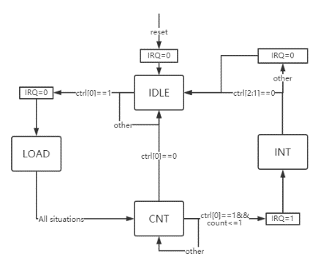完全参照《COCO定时器设计规范-1.0.0.4.pdf》和网站上的状态图。

# 二、功能控制信号与数据通路

## 指令编码

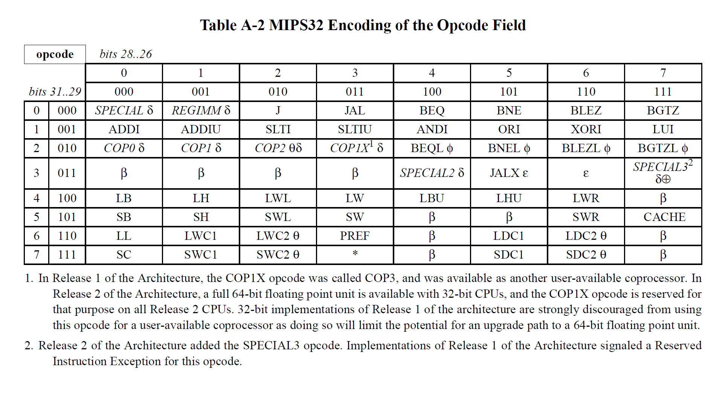

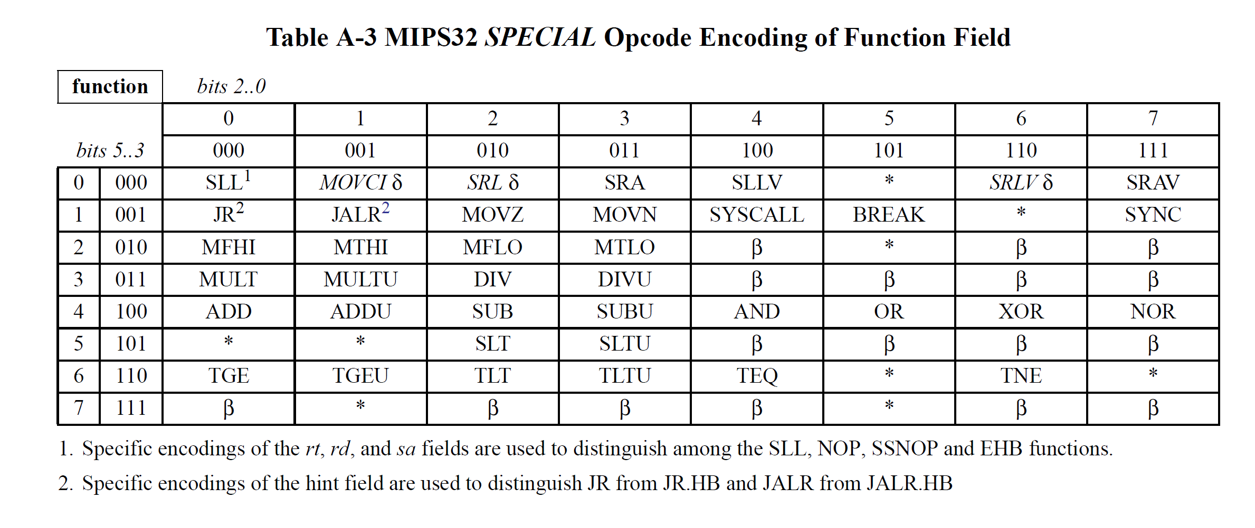

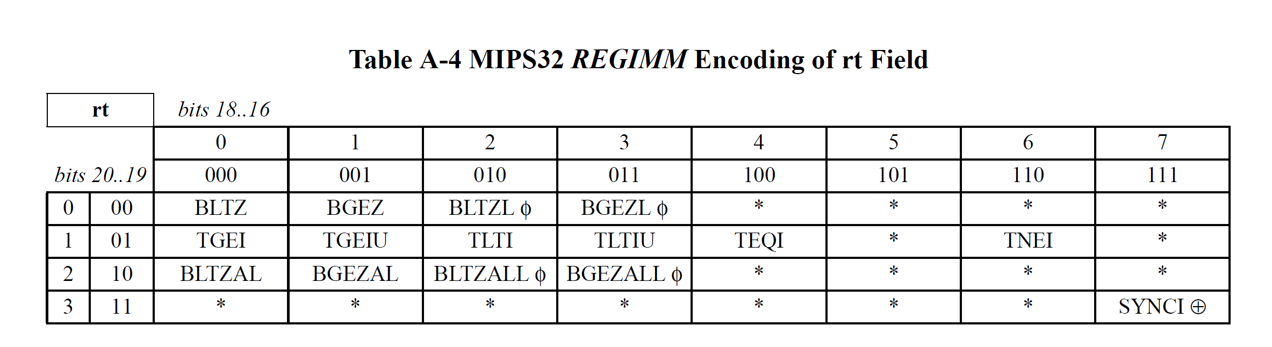

## 分类指令

### 指令集：

MIPS-C3={LB、LBU、LH、LHU、LW、SB、SH、SW、ADD、ADDU、SUB、 SUBU、 MULT、 MULTU、 DIV、 DIVU、 SLL、 SRL、 SRA、 SLLV、SRLV、SRAV、AND、OR、XOR、NOR、ADDI、ADDIU、ANDI、ORI、XORI、LUI、SLT、SLTI、SLTIU、SLTU、BEQ、BNE、BLEZ、BGTZ、BLTZ、BGEZ、J、JAL、JALR、JR、MFHI、MFLO、MTHI、MTLO}

### 分类

R-RD1-RD2-ALU-WD型：ADD、ADDU、SUB、SUBU、AND、OR、XOR、NOR、SLLV、SRLV、SRAV、SLT、SLTU、

R-RD1-Shamt-ALU-WD型：SLL、 SRL、 SRA、

R-RD1-RD2-MDU型：MULT、 MULTU、 DIV、 DIVU、

R-MDU-WD型：MFHI、MFLO、

R-RD1-MDU型：MTHI、MTLO

R-RD1-J：JR、

R-RD1-J-WD：JALR、

I-RD1-Imm-ALU-WD型：ADDI、ADDIU、SLTI、SLTIU、ANDI、ORI、XORI、

型：

I-Imm-WD型：LUI、

I-RD1-Imm-L-WD型：LB、LBU、LH、LHU、LW、

I-RD1-RD2-Imm-S型：SB、SH、SW、

I-RD1-RD2-Br型：BEQ、BNE、

I-RD1-Br型： BLEZ、BGTZ、

I-RD1-RegImm-Br型： BLTZ、BGEZ、

J-Imm型：J、

J-Imm-1f-WD型：JAL、

## 数据流与控制信号定义

### 数据流：

分类后，每一类的控制信号都是相同的。

<数据通路与控制信号.xlsx>

### 控制信号真值表：

通过以上的数据通路列表，确定选择信号，并通过器件的使用情况来确定各个元件的写使能信号和模式。

<数据通路与控制信号.xlsx>

为了方便，以上的值为X时，均取0.

# 三、冒险

## 数据冒险：

### 分析

能转发就转发，不能就暂停

每一级流水线cpu一旦计算出结果，就可以向前转发。

一旦一个地方需要RD1/RD2，就可以接受转发。

### 策略

对于每个指令，译码出Tnew（计算出结果的时间），Tuse（最晚得到正确寄存器值的时间），使用一个控制器中的流水线寄存器记录并传递，使用大小比较决定转发还是暂停。

## Tnew与Tuse

<数据通路与控制信号.xlsx>

## 暂停机制

### 代码

**assign** A1Tnew**=** IDA1**==**DEA3**&&**DERegWE **?** DETnew **:**

IDA1**==**EMA3**&&**EMRegWE **?** EMTnew **:**

IDA1**==**MWA3**&&**MWRegWE **?** MWTnew **:**

2'd0**;**

**assign** A2Tnew**=** IDA2**==**DEA3**&&**DERegWE **?** DETnew **:**

IDA2**==**EMA3**&&**EMRegWE **?** EMTnew **:**

IDA2**==**MWA3**&&**MWRegWE **?** MWTnew **:**

2'd0**;**

**assign** stall**=** **(**IDA1**!=**0**&&**A1Tnew**>**Tuse1**)||(**IDA2**!=**0**&&**A2Tnew**>**Tuse2**);**

## 转发机制

### 转发目的地

均为外部转发。

GRF的输出的RD1，RD2；

D/Ereg和E/Mreg的输出的RD1，RD2.

## 逻辑

当源寄存器已经计算出结果（Tnew=0）并且转发目标的A1A2为要写入的A3时，进行转发。

### 代码

**assign** D1FWSel**=** IDA1**==**5'd0 **?** 2'd0 **:**

IDA1**==**DEA3**&&**DETnew**==**0**&&**DERegWE **?** 2'd1 **:**

IDA1**==**EMA3**&&**EMTnew**==**0**&&**EMRegWE **?** 2'd2 **:**

IDA1**==**MWA3**&&**MWTnew**==**0**&&**MWRegWE **?** 2'd3 **:**

2'd0**;**

**assign** D2FWSel**=** IDA2**==**5'd0 **?** 2'd0 **:**

IDA2**==**DEA3**&&**DETnew**==**0**&&**DERegWE **?** 2'd1 **:**

IDA2**==**EMA3**&&**EMTnew**==**0**&&**EMRegWE **?** 2'd2 **:**

IDA2**==**MWA3**&&**MWTnew**==**0**&&**MWRegWE **?** 2'd3 **:**

2'd0**;**

**assign** E1FWSel**=** DEA1**==**5'd0 **?** 2'd0 **:**

DEA1**==**EMA3**&&**EMTnew**==**0**&&**EMRegWE **?** 2'd1 **:**

DEA1**==**MWA3**&&**MWTnew**==**0**&&**MWRegWE **?** 2'd2 **:**

2'd0**;**

**assign** E2FWSel**=** DEA2**==**5'd0 **?** 2'd0 **:**

DEA2**==**EMA3**&&**EMTnew**==**0**&&**EMRegWE **?** 2'd1 **:**

DEA2**==**MWA3**&&**MWTnew**==**0**&&**MWRegWE **?** 2'd2 **:**

2'd0**;**

**assign** M1FWSel**=** EMA1**==**5'd0 **?** 2'd0 **:**

EMA1**==**MWA3**&&**MWTnew**==**0**&&**MWRegWE **?** 2'd1 **:**

2'd0**;**

**assign** M2FWSel**=** EMA2**==**5'd0 **?** 2'd0 **:**

EMA2**==**MWA3**&&**MWTnew**==**0**&&**MWRegWE **?** 2'd1 **:**

2'd0**;**

## 资源冒险

MDU可能会出现资源冒险。

因此一旦当前使用MDU（start==1），MDU的busy为1，当前IF/ID级需要使用MDU，则暂停。

# 四、异常和中断

## 1、CP0

### 接口

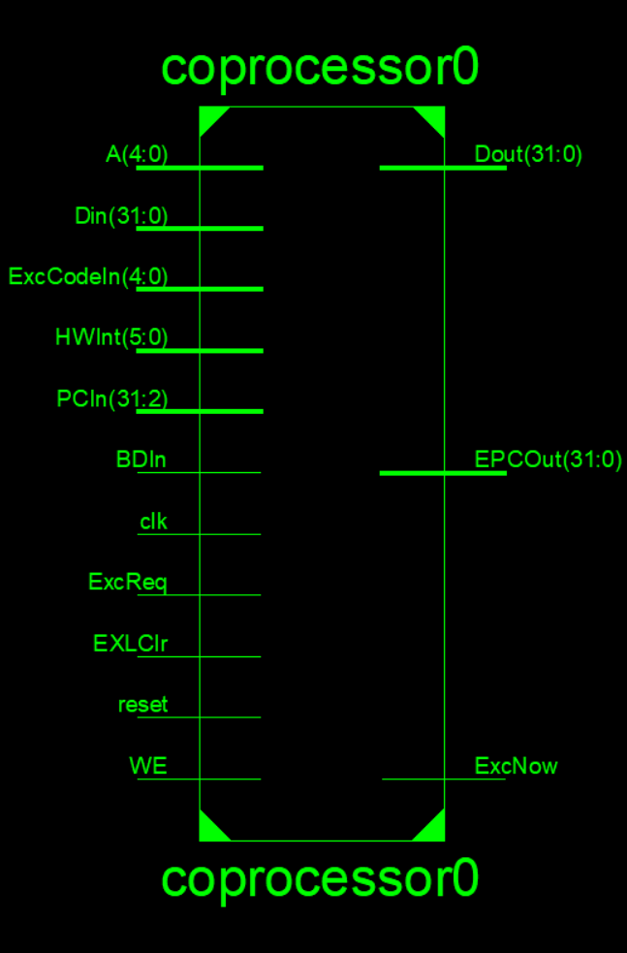

### 功能

1. 四个寄存器，分别为12，13，14，15号
2. 中断：当|（HWInt&IM）&IE&EXL时，发出中断（异常）信号，ExcCode写入0
3. 异常：当ExcReq为1时，写入ExcCode，发出异常信号。
4. EXLClr：eret时，清空

## 2、三条有关CP0的指令

新增选择器和CP0控制器，专门检测这三条指令。

这三条指令的Tnew和Tuse类似于LW和SW指令。

## 3、异常中断策略

### 异常的检测

每一级有一个ExcChecker，负责检测当前级的Exc。

将ExcCode流水

### PC和BD

从F级开始流水。

注意，暂停时，BD和PC要照常流水（理解为这个硬件nop为造成暂停的流水的那条指令生成的）

### 在M级最终判断，写入EPC、Cause和PCreg

此时要清空全部流水线。

### ERET在M级跳转

清空全部流水线，但流水线的PC应该为EPC。

### ERET和Exc/Int进入的优先级大于stall！

# 五、外部设备

## Timer

形同p7

## UART

使用miniUART模板，进行极少量的更改

## 64个开关

直接接入

## 7个按钮

直接接入

## 32个LED灯

使用寄存器，直接接出

## 9位8段数码管

使用一个counter，每1/400秒改变一次Sel，相当于100FPS。

# 六、上板子！

## 1、仿真→综合

由于以往P5-P7在写代码的时候均按照可综合的形式编码，因此，较简单的通过了综合。

## 2、定义引脚，生成BIT文件

这里遇到了一些问题，由于ISE的WebPack的授权的原因，无法生成在线实验平台所使用的板子的文件。

在查阅了一些资料后，发现自己无力购买正版ISE，使用了来历不明的license文件，这里对Xilinx公司道歉，希望不要被“查水表”。

## 3、IPcore

遵照教程，把DM，IM使用IPcore实现。

在进行时钟分析后，得到频率为68MHz。于是使用了50MHz作为标准频率。

### 4、一些汇编

<calc.asm><timer.asm><uart.asm><handler.asm>

# 七、CPU的测试

## 上板子！

# 思考题

## 请查阅相关资料，说一说什么是「FPGA技术」？它有哪些好处和缺陷？

“FPGA，就是现场可编程逻辑门阵列。它是在PAL、GAL、CPLD等可程式逻辑装置的基础上进一步发展的产物。它是作为特殊应用积体电路领域中的一种半定制电路而出现的，既解决了全定制电路的不足，又克服了原有可编程逻辑器件门电路数有限的缺点。”

缺点：

“FPGA一般来说比专用集成电路（ASIC）的速度要慢，无法完成更复杂的设计，并且会消耗更多的电能。但是，FPGA具有很多优点，比如可以快速成品，而且其内部逻辑可以被设计者反复修改，从而改正程序中的错误，此外，使用FPGA进行调试的成本较低。厂商也可能会提供便宜、但是编辑能力有限的FPGA产品。因为这些芯片有的可编辑能力较差，所以这些设计的开发是在普通的FPGA上完成的，然后将设计转移到一个类似于专用集成电路的芯片上。在一些技术更新比较快的行业，FPGA几乎是电子系统中的必要部件，因为在大批量供货前，必须迅速抢占市场，这时FPGA方便灵活的优势就显得很重要。”

来自维基百科。

## 在上述步骤中，同学们可能会出现各种各样的问题，例如综合失败、无法布局布线等，或者也有同学会尝试消除所有的Warning。无论是何种情况，希望同学们能记录下自己的问题和解决的过程，并体现自己对实验的理解（例如对FPGA的理解，对Verilog语法可综合性的理解等）。

在文档中。

## （UART）简述你的中断实现方案。

使用MiniUART代码中的rs信号作为中断信号。